R E Q U E R I M E N T O Nº. 043

SESSÃO ORDINÁRIA DE 11/2/2020

Excelentíssimo Senhor Presidente Da Câmara Municipal:

Os moradores do bairro Jardim Botucatu, no Distrito de Rubião Junior, anseiam por melhorias na localidade.

Algumas vias públicas do referido bairro ainda não contam com pavimentação asfáltica, situação que vem causando muitos transtornos, principalmente nesta época de chuvas intensas.

Moradores locais têm reclamado devido à dificuldade de se trafegar por causa dos buracos existentes, constantes alagamentos e excesso de terra e barro. (fotos anexas)

Considerando a necessidade de adotar providências de forma a melhorar a qualidade de vida no supracitado bairro, assim,

REQUEREMOS, depois de cumpridas as formalidades regimentais, ouvido o Plenário, seja oficiado ao Excelentíssimo Prefeito, MARIO EDUARDO PARDINI AFFONSECA, solicitando, nos termos da Lei Orgânica do Município e juntamente com secretaria competente, implantar pavimentação asfáltica e galerias de águas pluviais nas vias do Jardim Botucatu, no Distrito de Rubião Junior, que ainda não contam com referidos benefícios, de forma a atender os anseios dos moradores locais.

Plenário “Ver. Laurindo Ezidoro Jaqueta”, 11 de fevereiro de 2020.

Vereador Autor CARLOS TRIGO
PDT

ACT/esm

Parte integrante do Requerimento n° 043/2020

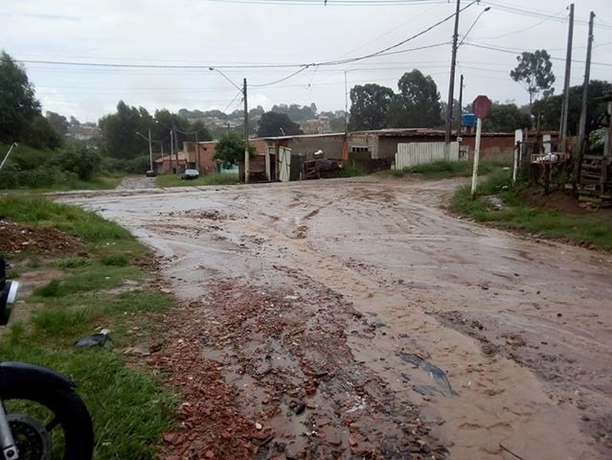 | 